|  |  |
| --- | --- |
|  | Маршрут №4.«Домик Петра. Первая площадь. Первые улицы города»1. Разгадайте ребус. В нём спрятано название острова, на котором построили домик Петра I |

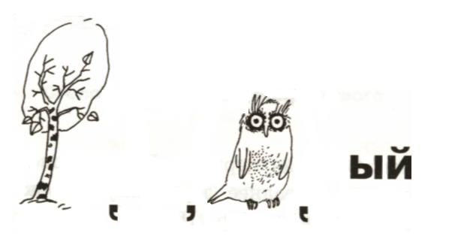

# 2. Выбери правильный ответ

1) Домик Петра I был похож на постройки

а) Англии****

б)Франции****

в)Голландии

2) Этот домик был построен:

а) в январе 1701 года****

б) в январе 1703 года****

в) в январе 1705 года****

|  |  |
| --- | --- |
|  | 3. Ответь на вопросы: |

а) Как называется первая площадь Санкт – Петербурга?

|  |  |  |  |  |  |  |  |
| --- | --- | --- | --- | --- | --- | --- | --- |
| т |  |  |  |  |  |  | я |

б) Что было построено в центре площади? ___________ .

в) Как назывались первые городские улицы?

_______________________________________________ .

г) Как эти названия говорили сами за себя?

_______________________________________________.

# д) Отметь на карте путешествий первую площадь города.

# е) Перечислите первые городские постройки площади. С какой целью их построили?

|  |  |  |  |  |  |  |  |  |  |
| --- | --- | --- | --- | --- | --- | --- | --- | --- | --- |
|  | **Маршрут №5. «Адмиралтейская верфь. Адмиралтейство. Храмы и соборы города»** 1. Как звали архитектора, построившего адмиралтейство? | | | | | | | | |
| а |  |  |  | е | я |  |

|  |  |  |  |  |  |  |
| --- | --- | --- | --- | --- | --- | --- |
|  |  | х |  | р |  |  |

**2. Соедини слова и их значения**. 

|  |  |
| --- | --- |
| 1. Верфь | А. помост, на котором строят корабли |
| 2. Эллинг | Б. группа разных судов |
| 3. Флотилия | В. место постройки и ремонта судов |

# 3. Выбери правильный ответ:

1) Год спуска на воду первого корабля с Адмиралтейской верфи:

1. 1705****
2. 1708****
3. 1711

2) Здание Адмиралтейства по проекту Захарова строилась:

1. 5 лет****
2. 12 лет****
3. 17 лет****

# 4. Отметь на карте путешествий Адмиралтейство.

# 5. Первый собор города: ________________________________ .

# 6. Разгадайте ребус. В нём зашифровано имя создателя этого собора.

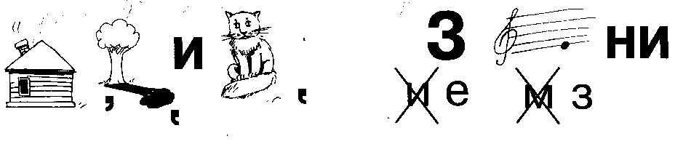

|  |  |
| --- | --- |
|  | **7. За историю собора на его шпиле сменилось три ангела. Какой из них «летит» над городом сейчас? Обведите цифру в кружок.** |

# 

1 2 3